MOÇÃO Nº 65/2021

Manifesta apelo ao Excelentíssimo Senhor Prefeito Municipal para roçagem, limpeza e manutenção nos brinquedos infantis, junto ao Parque instalado na rua Claudio Manuel da Costa, ao lado do campinho de futebol, do bairro Parque Olaria, neste município.

Senhor Presidente,

Senhores Vereadores,

CONSIDERANDO que este vereador foi procurado por munícipes residentes no bairro Parque Olaria os quais levam seus filhos para brincar no parquinho que ali se encontra instalado, os quais reivindicam melhorias no que tange a manutenção nos brinquedos infantis ou troca dos mesmos já que esse são antigos, e a roçagem e limpeza;

CONSIDERANDO que tal solicitação se deve pelo fato de que muitos brinquedos se encontram com a pintura descascada, podendo causar riscos de acidentes durante o uso dos mesmos, o mato esta muito alto, sem condições de uso pelas crianças,

CONSIDERANDO por fim que os moradores do bairro aguardam ansiosamente pela revitalização da área citada, e que o setor responsável mantenha este local sempre em condições de uso; anexo foto.

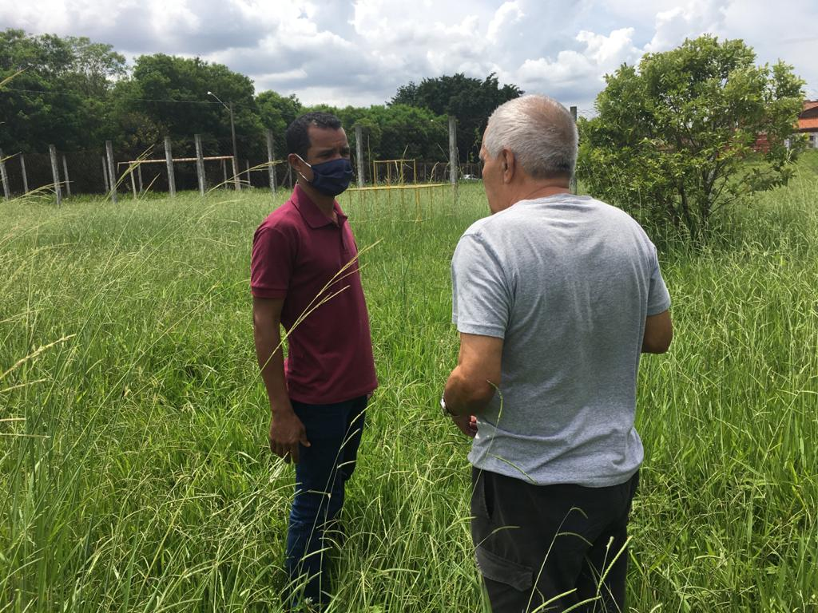

Ante o exposto e nos termos do Capítulo IV do Título V do Regimento Interno desta Casa de Leis, a **CÂMARA MUNICIPAL DE SANTA BÁRBARA D’OESTE, ESTADO DE SÃO PAULO**, apela ao Excelentíssimo Senhor Prefeito Municipal, Rafael Piovezan, para manutenção nos brinquedos infantis, roçagem e limpeza junto ao Parque instalado na Rua Claudio Manuel da Costa ao lado do campinho, no Bairro Parque Olaria.

Plenário “Dr. Tancredo Neves”, em 27 de janeiro de 2.021.

**JESUS**

Valdenor de Jesus G. Fonseca

-Vereador-

